2019년 1학기 통합인테페이스 구현 중간 평가표

반 : 학번 : 성명 :

평가 기능 | 평가 기준 | 배점 | 평점
1. 전체 레이아웃 구성 | 부트스트랩 Grid를 활용하여 전체 화면 구성 | 6점
2. 네비게이션 메뉴 구성 | 한 개 이상의 드롭 다운 메뉴를 구현 | 3점
3. 로그-인 화면 구현 | Modal을 이용한 부트스트랩 스타일의 버튼과 아이콘 | 3점
4. 게시판 구현 | - 마우스가 올라가면 선택된 행이 회색 배경으로 변하는 부트스트랩 테이블 구현  - 페이지 나누기 구현 | 3점
5. 회원가입 폼 및 연락처 폼 구현 | 부트스트랩 스타일의 여러가지 폼 양식 구현(<input>,<select>, <textarea>는 반드시 이용) | 5점
6. 이력서 작성 | - 학력, 경력, 관심사, 포트폴리오에Collapse 효과 또는 Accordion구현  - 사진에 Carousel 구현  - 프로그래스바 위에 진행 %가 표시되는 애니메이션 스트라이프 프로그래스바를 구현  - 포트폴리오에 갤러리 형식 구현 | 6점
7. 추가 기능 | 추가적인 부트스트랩 기능 구현 | 4점
합계 |  | 30

- 전체 레이아웃 구성
<Main> 스몰사이즈 이하
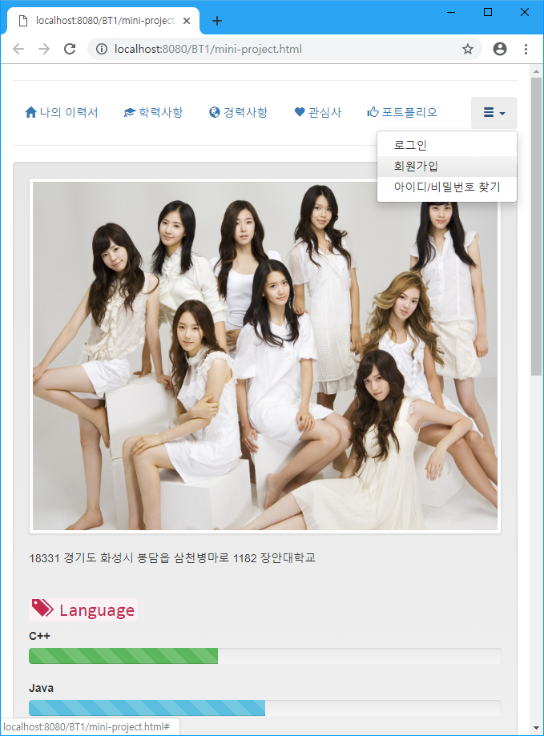

<Main> small 사이즈 이상 (4칼럼이 소녀시대 부분)
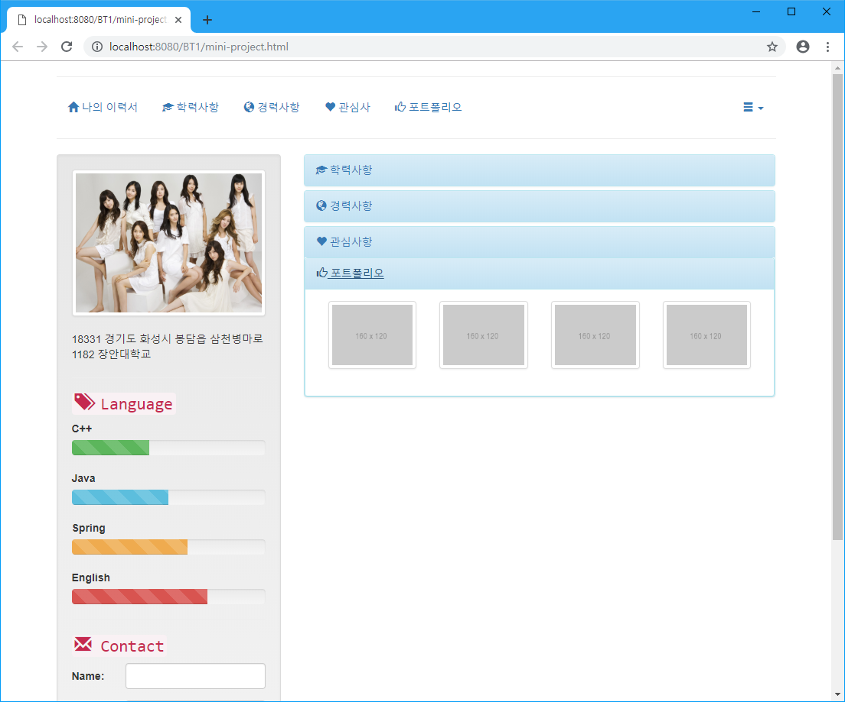

- 네비게이션 메뉴 구성 (글리피콘 구성 해야함) 맨 오른쪽 드롭다운
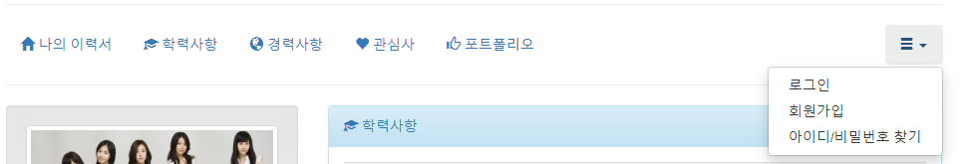

- 회원가입 폼 및 연락처 폼 구현 Modal 화면 연결
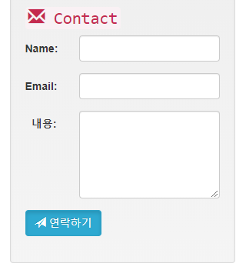

- 이력서 작성 (아코디언 누른 것 만 보이고 접혀야함 이미지는 본인이 한 프로젝트)
- 프로그래스바 사용하기
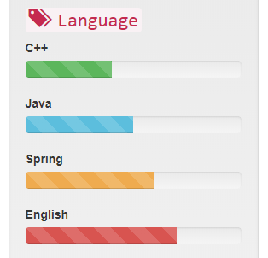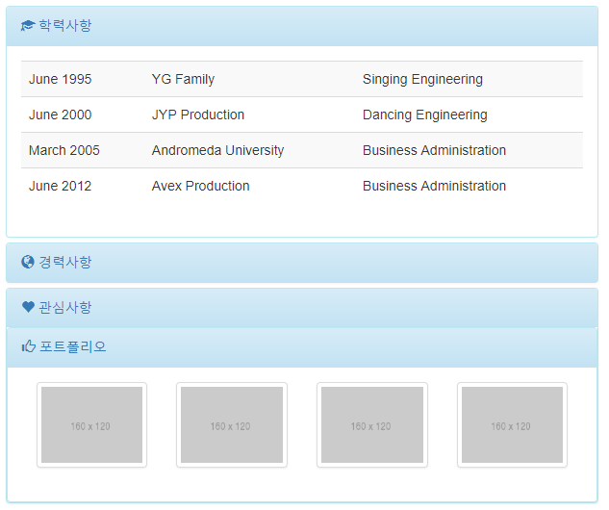

- 추가 구현하면 추가 점수 있음 !

